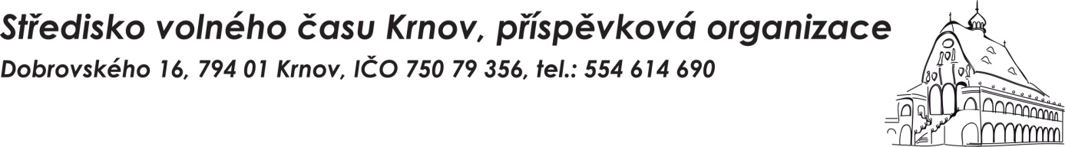

Pokyny na sobotní akci

NETRADIČNÍ SPORTY

Adresa:
SVČ Krnov, příspěvková organizace
Dobrovského 16
KRNOV
794 01

Termín: 14. 10. 2017

Místo konání: SVČ Krnov, Dobrovského 16

Cena:

- za denní blok 250,-/ os. (v ceně dvě svačiny, oběd, pitný režim, aj.)
Příchod: v 7:45 – 8:15 hodin
Odchod: od 15:00 – 16:00 hodin
Strava: strava 3 x denně začíná svačinkou, následuje oběd a končí svačinou odpoledne – pitný režim po celý den.

Upozornění: závaznou přihlášku odevzdejte na recepci SVČ Krnov, Dobrovského 16, Krnov, 794 01

Zaplaceno do: 13. 10. 2017 do 15:00 hodin zaplaťte na recepci SVČ Krnov

Kontakt: Tereza Jeřábková, tel.: 774 055 203, email: tereza.jerabkova@svckrnov.cz

CO VZÍT S SEBOU:

- sportovní oblečení
- sportovní obuv
- lahev s uzávěrem

NEZAPOMEŇTE:

- Prohlášení rodičů o zdraví dítěte (nesmí být starší 1 dne) a kartičku pojištěnce, případně léky.
- Bez těchto věcí nemůže dítě na pobytovou akci nastoupit!!!

Zde odstřihněte a odevzdejte v den nástupu do tábora
--------------------------------------------------------------------------------------------------------------------------------------------------
Písemné prohlášení rodičů
Jméno dítěte………………………………………………………………….narozen(a)……………………………….
Místo a adresa, z něhož dítě na pobytovou akci nastupuje
……………………………………………………………………………………………………………………………
……………………………………………………………………………………………………………………………
Prohlašuji, že dítě je úplně zdravé, v rodině ani v místě z něhož nastupuje na pobytovou akci, není infekční choroba, hygienik ani ošetřující lékař nenařídil dítěti karanténní opatření, zvýšený zdravotní dozor nebo lékařský dohled. Jsem si vědom právních důsledků, které by pro mne vyplynuly, kdybych z nepravdivých údajů tohoto prohlášení vzniklo zdravotní ohrožení kolektivu.

Telefonní a písemné spojení na rodiče po dobu pobytu dítěte na prázdninách:
…………………………………………………………………………………….………………………………………
Zvláštní sdělení rodičů vedení pobytové akce:
Dávkování léků…………………………………………………………………………………………………………..
U svého dítěte upozorňuji:
……………………………………………………………………………………………………………………………
V Krnově dne Podpis rodičů: ……………………………………….

